AI智能监控系统需求分析文档
——客户端版本更新模块

1、项目背景
为确保AI智能监控客户端能够持续获得功能更新与安全补丁，并确保所有用户最终使用的都是最新、最稳定的版本，需要设计一套可靠、自动化的更新机制。该机制需支持从任意历史版本升级到最新版本，并保证更新文件在传输和安装过程中的完整性与一致性，避免因更新失败导致客户端无法使用的情况。

2、可查看范围
本文档仅供项目项目经理、产品经理、架构师、客户端开发工程师、测试工程师以及相关管理人员查阅。文档内容涉及系统核心模块的设计细节，未经许可，不得外传。

3、专业术语
术语 | 解释
客户端 | 指用户安装在PC电脑上的监控系统应用程序。
更新专用exe | 一个独立于主程序的轻量级更新程序（更新器），负责下载、校验和替换文件，主导整个更新流程。
MD5校验 | 一种广泛使用的密码散列函数，用于验证文件的完整性和一致性，确保下载的文件未损坏或被篡改。
逐版本更新 | 一种更新策略，要求客户端必须按版本发布的顺序，依次更新每一个中间版本，最终达到最新版。此举能确保每个版本的变更都被正确应用，避免跨版本更新可能带来的兼容性问题。

4、功能描述
4.1. 总的功能描述
本模块负责实现客户端的自动化更新流程。该流程在后台静默检测版本，提示用户更新，并通过一个独立于主程序的更新器（Updater）完成从文件下载、校验到替换的全过程，支持断点续传和逐版本升级，最终确保客户端安全、无缝地升级至最新版本。
4.2. 模块详细描述
- 版本检测与提示：
  - 主程序启动时，或定期在后台向服务器查询最新版本号。
  - 将查询结果与本地当前版本号进行比对。
  - 如果当前版本不是最新版，则向用户弹出提示框，告知有新版本可用、更新日志，并询问用户是否立即更新。
- 启动独立更新器：
  - 用户确认更新后，主程序将准备退出。
  - 主程序启动独立的更新专用exe（更新器），并将当前版本号、目标版本号等必要参数传递给更新器。
  - 主程序完全退出，释放所有文件锁，以便更新器可以替换文件。
- 制定更新计划：
  - 更新器启动后，首先从服务器获取完整的版本发布历史列表。
  - 根据当前版本和最新版本，计算需要更新的版本路径（例如，从V1.0 -> V1.1 -> V1.2 -> V2.0）。
- 逐版本下载与校验：
  - 更新器按照制定好的路径，逐个版本进行更新。
  - 对于每个目标版本，从服务器获取该版本的文件清单（包括文件路径、大小、MD5值、下载地址）。
  - 逐个文件下载：将每个文件下载到专门的临时目录中。
  - 文件完整性校验：对每个下载完成的文件，立即计算其MD5值，并与服务器清单中提供的MD5值进行比对。如果校验失败，会自动重新下载，直至成功。
- 文件替换与版本迭代：
  - 当一个版本的所有文件都下载并校验通过后，更新器将这些文件从临时目录移动（覆盖）到客户端的实际安装目录。
  - 更新本地版本号记录，标记该版本更新完成。
  - 然后判断是否已达到最新版。如果未达到，则重复步骤4和5，继续更新下一个目标版本。
- 更新完成与重启：
  - 当所有版本的更新都应用完毕后，更新器自动启动新版本的主程序。
  - 更新器自身退出，完成整个更新流程。

5、负责模块的流程图
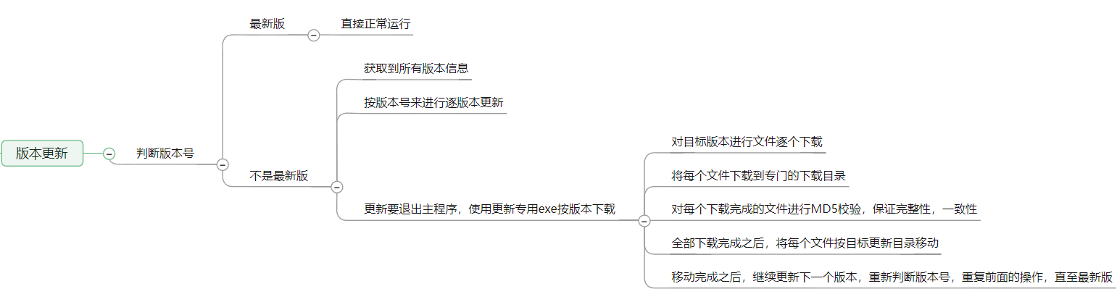

6、负责模块用到的数据库表：
6.1. 版本发布表 (t_app_version)
字段名 | 类型 | 约束 | 描述
Id | INT | PRIMARY KEY, AUTO_INCREMENT | 自增主键
version_code | VARCHAR(20) | NOT NULL, UNIQUE | 版本号 (e.g., V2.1.5)
version_name | VARCHAR(100) | NOT NULL | 版本名称
publish_date | DATETIME | NOT NULL | 发布日期
release_notes | TEXT | NULL | 版本更新说明
is_latest | TINYINT(1) | DEFAULT 0 | 是否是最新版本 (0否, 1是)
6.2. 版本文件清单表 (t_app_version_file)
字段名 | 类型 | 约束 | 描述
Id | INT | PRIMARY KEY, AUTO_INCREMENT | 自增主键
version_code | VARCHAR(20) | NOT NULL,  FOREIGN KEY | 关联的版本号
file_path | VARCHAR(255) | NOT NULL | 文件在版本中的相对路径
file_size | BIGINT | NOT NULL | 文件大小 (字节)
md5_sum | CHAR(32) | NOT NULL | 文件的MD5校验和
download_url | VARCHAR(500) | NOT NULL | 文件下载地址
ER图关系说明：t_app_version 和 t_app_version_file 通过 version_code 字段形成一对多关系。一个版本包含多个文件。

7、UML类图：模块用到的类名、属性、函数等，以及类之间的关系
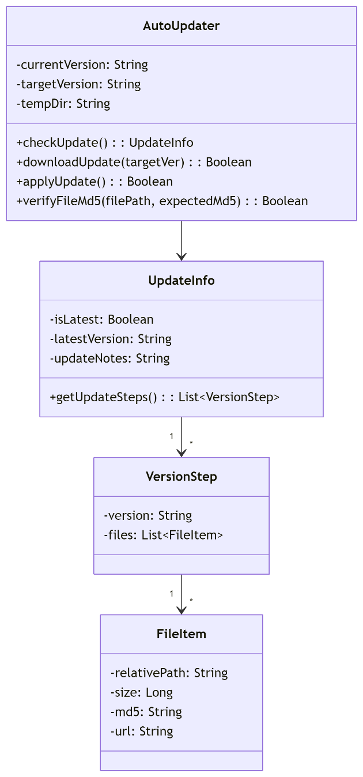

8、网络通信用到的结构体[私有协议]：
请求结构体 (ClientUpdateCheckRequest)
字段 | 类型 | 描述
client_current_version | string | 客户端当前版本号
os_type | string | 操作系统类型 (e.g., "Windows")
响应结构体 (ClientUpdateCheckResponse)
字段 | 类型 | 描述
is_latest | bool | 是否是最新版本
latest_version | string | 服务器最新版本号
update_available | bool | 是否有更新可用 (等价于 !is_latest)
release_notes | string | 更新日志
update_steps | List<VersionStep> | 需要经历的更新步骤列表 (若无需更新则为空)
配套结构体 (VersionStep)
字段 | 类型 | 描述
version | String | 目标升级版本号
file_list | List<FileItem> | 该版本需要下载/更新的文件列表
配套结构体 (FileItem)
字段 | 类型 | 描述
relative_path | string | 文件相对路径 (用于本地存储)
download_url | string | 文件下载的完整URL
file_size | int64 | 文件大小 (字节)
md5 | string | 文件的MD5校验值

